项目背景
这是项目背景章节内容，用于演示普通段落映射。

业务目标
- - 降低手工排版成本
- - 保持模板规范一致
- - 支持流程图自动插入

核心流程
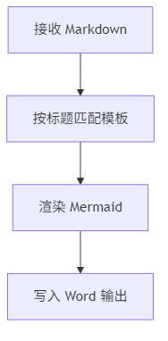

风险与应对
当模板标题缺失时，输出报告并提示人工补齐。

